**LECTURAS**

Lee desde la página 18 – a la página 28 del libro *(Paradigmas de la vida, pág. 18 hasta pasos de bebe, pág. 28)* “Los 7 hábitos de los Adolescentes Altamente Efectivos” de Sean Covey. (Covey, 2003). Luego desarrolla la siguiente guía de acuerdo a la lectura que realizaste.

**OBSERVACIONES**

1. Trabaja en forma individual a menos que la guía te de otra indicación.
2. El libro lo puedes encontrar en el siguiente haciendo clic [aquí](https://liceopatria.github.io/2020/cursos/etica/docs/pdf/Los%207%20Habitos%20de%20los%20Adolescentes%20Altamente%20Efectivos%20(Sean%20Covey).pdf).

Link: <https://liceopatria.github.io/2020/cursos/etica/docs/pdf/Los%207%20Habitos%20de%20los%20Adolescentes%20Altamente%20Efectivos%20(Sean%20Covey).pdf>

1. Si no pueden descargar todo el libro, pueden descargar las páginas que corresponden a la lectura de esta guía haciendo clic [aquí](https://drive.google.com/open?id=1HbfcR0ktRWJPsncfGY-RwGAcTV6nFl3H). O haciendo clic en el siguiente enlace.

<https://drive.google.com/open?id=1HbfcR0ktRWJPsncfGY-RwGAcTV6nFl3H>

PARADIGMAS – CUADRO SIPNOPTICO

A continuación, realiza un resumen, en 5 líneas, de los paradigmas de nosotros mismos y de otros. (página 13 – 18)-.

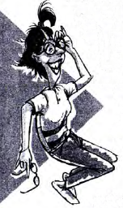Paradigma de nosotros mismos

Para nosotros mismos el paradigma es como nuestro objetivo en la vida

Lo que queremos ser hacer tener y no tener lo que pensamos lo que hacemos

Quien me gusta quien no me gusta todo eso se convierte en mis anteojos en

Lo que quiero como persona como ser humano y también como una

Persona que tiene sueños metas y motivaciones.

Paradigma de otros

Para otras personas yo pienso que sería igual creo que toda persona

Tiene motivaciones metas y obligaciones también pensamientos

Sentimientos toda persona se enamora perdidamente hasta casarse

Pero también todo es un paradigma para todas las personas.

CENTROS DE LA VIDA

Frente a cada área, que representan los centros de la vida, anotar las consecuencias de centrar la vida en cada una de esas áreas.

Medio día en ella

intensos

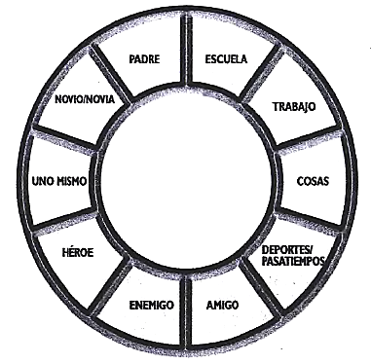

Peleas y la terminada

Tiempo para la famili

La inocencia

Personas tienen otras no

Lesión en una parte del cuerpo

no existen

problemas

Decepciones y traición

CENTRADO EN PRINCIPIOS

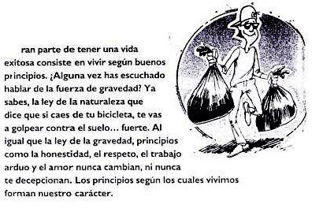Completa la siguiente tabla con lo que son los principios y lo que no son.

Escribre tres conceptos por cada uno:

|  |  |
| --- | --- |
| Los principios SON | Los principios NO SON |
| Obligaciones | objetos |
| Dignidad | Objetivos |
| Principios | reglas |

Explica, en 5 líneas, dos razones por la que debemos centrar nuestras vidas en principios.

*Razón 1*

La gente nos vería de una forma a seguir de un ejemplo de ser una buena persona nos verían como una persona respetuosa con valores y que no se va a dañar en la vida que no se va a meter en vicios ni ser de la calle si no que ser una persona sana y limpia

Que la gente no tenga compasión con uno ósea no compasión si no como lástima que le den limosna.

*Razón 2*

Superarnos ser una persona de bien saber que uno no se descuida no va a caer en las drogas si no tener metas tener sueños tener conciencia del mundo ósea de lo que esta pasando alrededor que no estemos en uno de esos viajes que nos daña la salud y nos quita conocimiento nos quita la familia los amigos y nuestra vida se vuelve por decirlo así (un infierno).

EL CENTRO DE TU VIDA

¿En qué piensas la mayor parte del tiempo? ¿Algo te preocupa (por ejemplo, ropa, novio/novia, popularidad, amigos, padres)? Siguiendo una lluvia de ideas, a continuación, escribe 3 cosas que piensas la mayor parte del tiempo o que te preocupa.

*Ejemplo tener buenas calificaciones*

1. Que pasara después de la vida, si tendremos conciencia si o si uno no se da de cuenta que está muerto.
2. En esta semana mi asenso y el campeonato.
3. Hacer las tareas las difíciles.

**NOTAS FINALES**

1. Lectura para la próxima asignación, de la página 31 a la página 46.

Páginas de la lectura haciendo clic [aquí](https://drive.google.com/open?id=136t23m3QdJ-fPqMmBn_rYkgioZHv1fnz). O haciendo clic en el siguiente enlace.

<https://drive.google.com/open?id=136t23m3QdJ-fPqMmBn_rYkgioZHv1fnz>

# **BIBLIOGRAFÍA**

Covey, S. (2003). *Los 7 Hábitos de los Adolescentes Altamente Efectivos.* Mexico: Grijalbo.

